Din historie

Din bolig: Eksamenssæt B

Materiale:
- Bilag 1: Boligudviklingen siden 1980, oktober 2021 (1,5 ns)
- Bilag 2: Foto af hus bygget af bæredygtige materialer, u.å. (0,3 ns)
- Bilag 3: Plantegning for længdehus på 149 m² (0,5 ns)
- Bilag 4: Lone Belling: Lokal virksomhed i Nørre Snede har kastet sig ud i bæredygtigt eksperiment (1,2 ns)

Normalsider i alt: 3,5
Bilag 1: Boligudviklingen siden 1980, oktober 2021 (1,5 ns)

I oktober 2021 finansierede Realdania en rapport med en række anbefalinger til en bæredygtig udvikling. I uddraget nedenfor behandles udviklingen på boligmarkedet

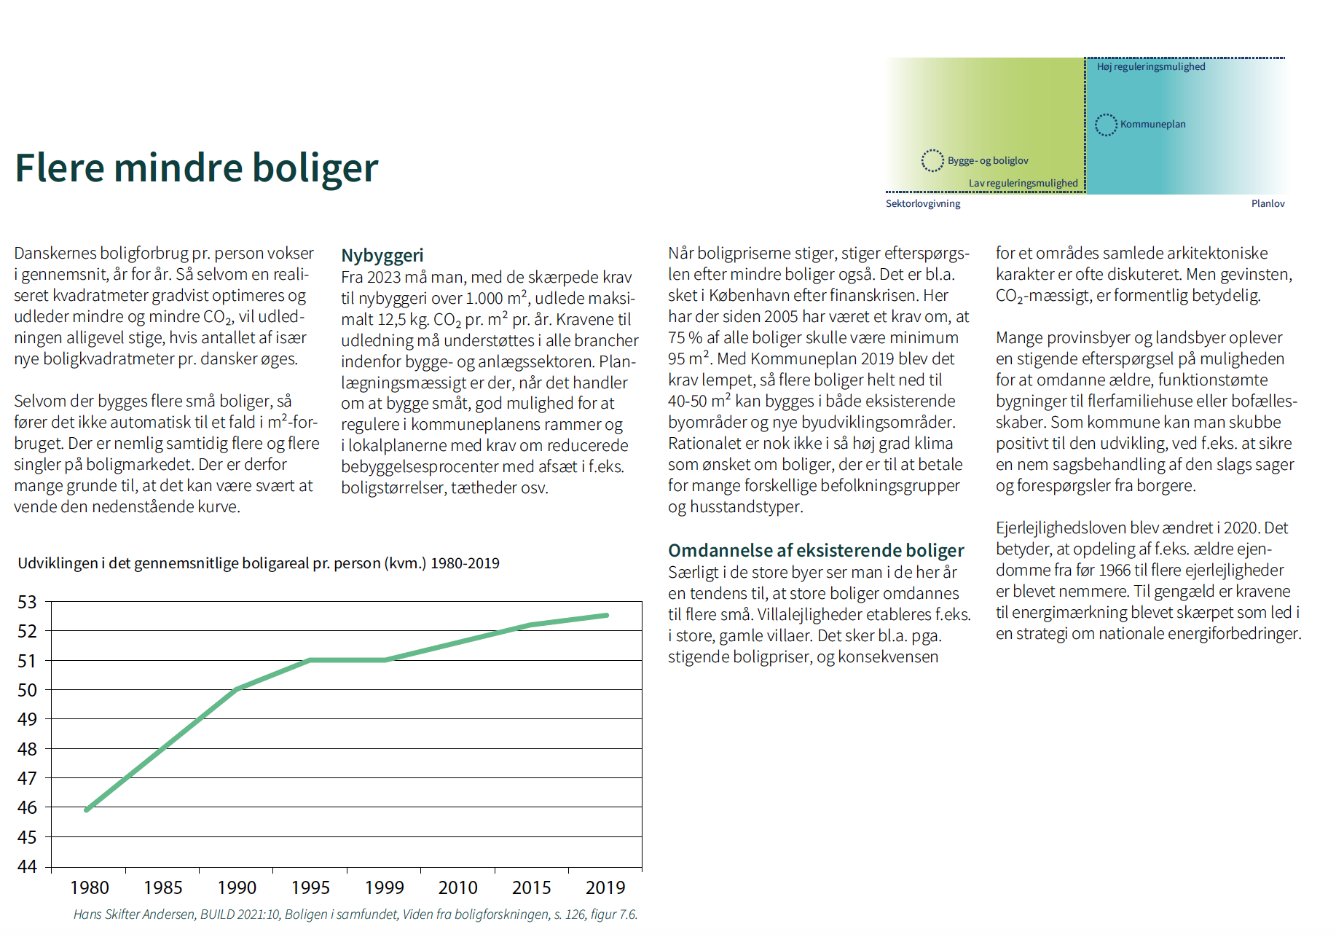

Anna Esbjørn m.fl. (red). Klimamål og planlægning, KTC m.fl. oktober 2021, s. 24.

Bilag 2: Foto af hus bygget af bæredygtige materialer, u.å. (0,3 ns)

På hjemmesiden DitNybyggeri findes følgende foto i en artikel om bæredygtige materialer.

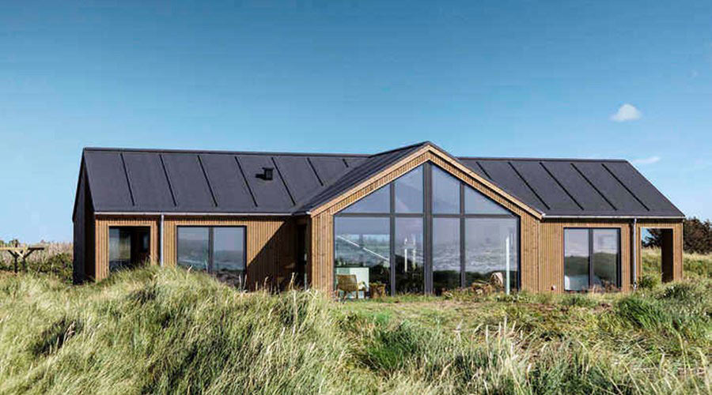

ditnybyggeri.dk

Bilag 3: Plantegning for længdehus på 149 m² (0,5 ns)

Firmaet Holm Huse skriver på deres hjemmeside, at de bygger: ”Et suverænt, energivenligt og vedligeholdelsesfrit parcelhus til familien, der ønsker større værelser med maksimal udnyttelse af kvadratmeter." Der følger dernæst en række forskellige typehuse, man kan vælge imellem. Herunder ses en plantegning af et af disse.

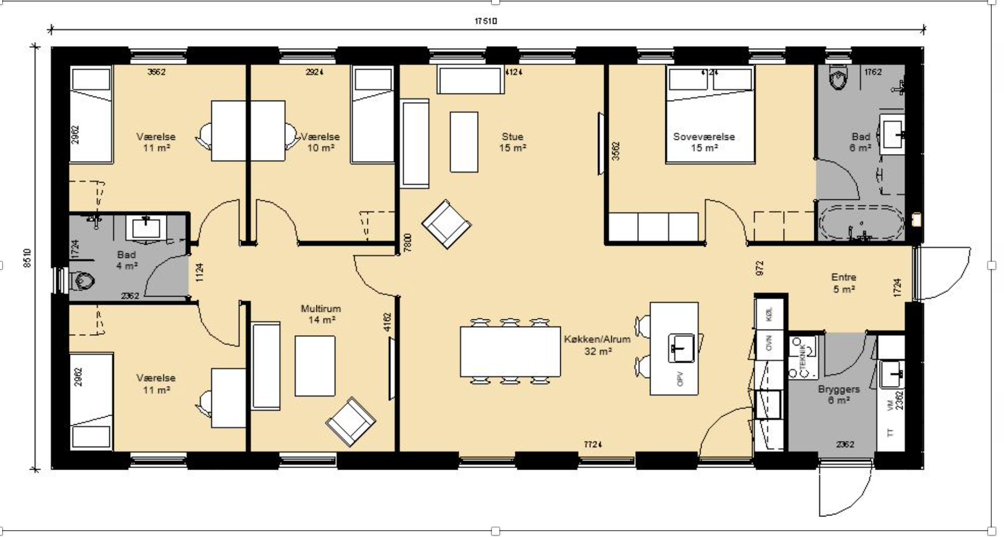

holmhuse.dk

Bilag 4: Lone Belling: Lokal virksomhed i Nørre Snede har kastet sig ud i bæredygtigt eksperiment, 18.6. 2023 (1,2 ns)

Et gennemsnitligt dansk parcelhus er i dag på over 200 kvm – næsten dobbelt så stort som i 1960. Ifølge en ny rapport fra Concito udleder et nybygget parcelhuskvarter dobbelt så meget CO2 som områder med række- og højhuse eller konvertering af industribyggeri til boliger.

En af de bæredygtige løsninger er at renovere gamle huse i stedet for at bygge nyt, sådan som Michael Dam, direktør i EMR Murer- og Entreprenør med base i Nørre Snede, har gjort. Han mener, at vi skal transformere minimum 50 pct. af den eksisterende bygningsmasse, før vi bygger nyt, og i øvrigt vænne os til at bo på den halve plads. Selv har han byttet sin bolig på 400 kvm ud med en mindre, energirigtig lejlighed i byen.

For at anskueliggøre sin pointe og gøre den slags huse attraktive har han købt tre svært omsættelige huse i Nørre Snede. De er over 50 år og slet ikke tidssvarende mht. indretning og energi.

Han vil transformere deres energimærkning fra G til A og forlænge deres ”levetid” med 50 år. Og nok så vigtigt: Hvor nye huse opføres i et niveau omkring 12 kg CO2e, vil disse huse forventelig opgraderes med et CO2-aftryk omkring 2-4 CO2e. Altså en markant CO2-reduktion i både bygge- og driftsfasen. Derudover vil husene koste omkring det halve af et nybygget parcelhus.

Forbrugerne har brug for konkrete eksempler på, at vi kan bo godt og med mindre belastning af både privatøkonomi og planetens ressourcer. Men der er også brug for endnu stærkere reguleringer fra EU, stat og kommuner i forhold til CO2-belastning i byggeprocessen, valget af materialer, størrelse og efterfølgende drift.

Michael Dam mener, at alle i byggebranchen har et ansvar for at tænke nyt og bidrage til at nedbringe branchens høje CO2-aftryk – uanset om det er i selve byggeprocessen, med materialevalg eller genbrug.

Byggebranchen har været meget sen til at omstille sig – både nationalt og globalt. 27 pct. af den globale CO2-udledning stammer fra energiforbrug i bygninger og 10 pct. fra produktionen af byggematerialer såsom cement, tegl og stål.

En af dem, der arbejder for grøn omstilling af byggebranchen, er corporate activist Jettie Nielsen. Hun oplever ikke, at omstillingen drives af forbrugere, ejendomsmæglere eller banker. Tværtimod skubber de udviklingen i retning af større huse. Og da der ikke er stor viden om materialers betydning for sundhed og indeklima i befolkningen, er der ikke efterspørgsel på biobaserede materialer, som samtidig har et meget lavere CO2-aftryk end mursten, beton og mineraluld.
Lige nu er det unge ingeniører og arkitekter samt fremsynede bygherrer, som forsøger sig med mindre projekter, mens Realdania og Villumfonden har sat et mål om, at klimaaftrykket fra nybyggeri skal reduceres med 75 pct. inden 2030.

Samtidig er der brug for et langt større fokus på at renovere og transformere den eksisterende bygningsmasse. Det er en opgave for både nytænkende branchefolk og modige politikere, der sætter klare rammer og mål. Men det starter ikke mindst med forbrugere, der efterspørger boliger med lavere klimaaftryk, mere genbrug af materialer og lavere ressourceforbrug.

JP 18.6. 2023.

